_{Riktiga handbollsspelare}
_{Kul tillsammans}
Pass A
Uppvärmning 5 min löpning/gå på stället + Hinderbana 10 min (se nedan)
Fotarbete 5 min – hitta kvadrater och jobba med olika stegkombinationer
Bollkontroll 5 min – bolla 12-an och övriga tennisbollsövningar vi gör
Axel- och knäkontroll 30 sek/övning, totalt ca 30 min enligt program som finns på laget.se/dokument
Använd gärna musik för tidshållning, ex https://youtu.be/HFT9d1qcGCg
Miro
30 m lätt jogg, 20 vristhopp, 30 m lätt jogg, 20 växelhopp,
30 m lätt jogg, 7 utfallssteg fram,
30 m lätt hoppsasteg, 7 utfallssteg bak,
30 m hoppsa sidled, 7 utfallssteg sida, 30 m jogg, 7 burpees,
30 m prommis, 5 planka knä mot bröst (hög rumpa, flytta fram kroppen),
30 m stegringslopp, 5 planka m groda (platt planka, flytta fram kroppen)
30 m framför/bakom, avslappnat
Pass B
Uppvärmning Miro
Intervall 5 x 3 min, 1 min vila. Löpning/hopprep
Använd gärna musik för tidshållning,
ex https://youtu.be/e-ImlRkuNek
Rörlighet

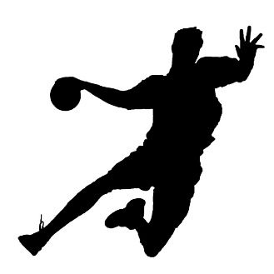
Pass C
Uppvärmning 5 min löpning/gå på stället + Hinderbana 10 min (se nedan)
Fotarbete 5 min – jobba i trianglar med korssteg och rotationer
Skottfys (medicinboll/handboll eller vad du har)
10 av varje, två varv – bakåt, framåt, inkast, slå i väggen,
kasta i marken, skjut i väggen vänster och höger hand
Allmänfys/spänst 2 varv (alt utegymspass från sommarträningsprogrammet på laget.se/dokument):
    - Dromedar 1 minut
Hinderbana – tänk Tallbackas skolgård
Hitta något att klättra över, krypa under, balansera på, skutta från sida till sida över, parkoura över, gå armgång i. hoppa jämfota över och vad mer du kan hitta på på en skolgård, lekplats, hemma eller annat bra ställe.
    - Knäböjsgång lagom sträcka
    - Hunden med benrörelser 3 per ben
    - Sidlyft x 10 per sida
    - Armhävningar x 7 + 2 hopp
    - Gå upp på händer mot vägg – vänd runt/tillbaka
    - Knäböj med käpp/stång x 10
    - Hoppa upp på bänk 5 ggr
    - Enbenshopp framåt 5 ggr/ben

Januariutmaning 2021 Vi som lag ska klara 25 chins (vi är 15 spelare)
Klarar vi det bjuder vi ledare på glass.

(Pass 4: Vill någon träna mer föreslår jag uppvärmning + 20-40-20 intervaller + rörlighet)
Ansvar -> Hela vägen -> Göra sitt bästa -> Kul tillsammans

